22. ¿Qué longitud tenía un bit en metros en el estándar original 802.3? Usa una velocidad de transmisión de 10 Mbps y asume que la velocidad de propagación en el cable coaxial es 2/3 de la velocidad de la luz en el vacío.
Idea: calcular tiempo de bit y luego calcular distancia recorrida por tiempo de bit.
C = 300000 kmps
VP = 2/3 * C = 200000 kmps
10.000.000 b --------------- 1 seg
1 b ------------------------------ x = 1/10.000.000 seg
1 seg ---------------------------- 200.000.000 m
1/10.000.000 ------------------- y = 20 m
Rta: 20 m.

A: Sugerir una forma de calcular la demora de propagación. Ver filmina 16 sobre demora de almacenamiento y reenvío.
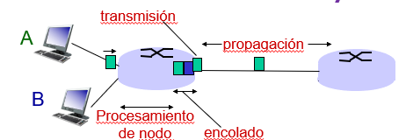

Datos necesarios: distancia entre los enrutadores (D), la velocidad de propagación (V).
1 seg ----------------- V km
X ----------------------- D Km
X = D/V seg.

E: Diseñar una red IoT para un sistema de riego donde hay sensores de humedad y dispositivos de riego (que prenden el riego con una determinada intensidad). Supongamos que un usuario quiere monitorear el funcionamiento de esta red. Diseñar los tipos de nodos y los enlaces entre los nodos.
Instanciar el siguiente esquema
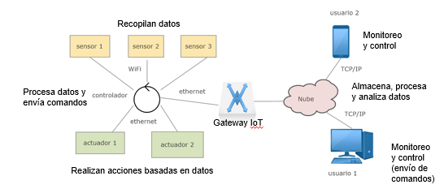
Sensores = sensores de humedad
Actuadores = regaderas
Nube/servidor web

K: ¿comparar CoAP con HTTP? Identificar diferencias y similitudes.
Similitudes: Dar al menos tres similitudes.
Ambos tienen métodos para comandos
Ambos tienen código de estatus
Ambos se basan en cliente-servidor
Diferencias
 | CoAP | HTTP
Capa de transporte donde se apoya | UDP | TCP
Referencia de recursos | URI | URL
Capas | Aplicación y transporte | aplicación
Formato de mensaje | Formato binario | Formato de texto
Tipos de dispositivos para los que fue diseñada | Bajo ancho de banda bajo. Bajo poder de computo y almacenamiento. | Computadoras, servidores. Gran ancho de banda, gran poder de computo.

Ejercicio 2: Basado en la siguiente red, determine y justifique el tiempo de descarga a destino de un archivo de 1.25 Gigabytes bajo el paradigma cliente/servidor y P2P (asuma que el archivo ya está distribuido entre los peers). Liste brevemente las ventajas y desventajas de cada paradigma. Ayuda: asuma que el enrutamiento es óptimo y que los enrutadores pueden dividir la carga del tráfico en varias interfaces.
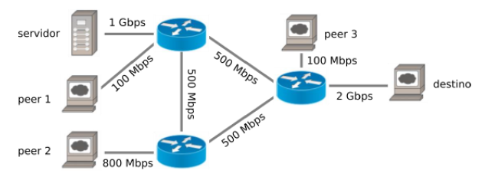
Poner 1.25 GB en bits.
1,25 GB = 1,25 * 2^30 * 8 b = 10 * 2^30 b = 10 * 1037 millones b = 10,37 Gb.

Análisis de major caso:
- Asumir que los enrutadores están muy cerca entre sí.
- ¿Qué quiere decir el ejercicio que el enrutamiento es óptimo?
  - No hay pérdida de paquetes
  - Los paquetes llegan sin errores
  - Tiempo de procesamiento no importa
Encolado: asumiendo que solo el servidor manda datos a la mayor velocidad, los enrutadores no van a armar colas, van a mandar apenas reciben.

Cliente- servidor:
Asumir que solo el servidor transmite
¿cómo hago funcionar el enrutador conectado directamente al servidor?
El enrutador divide el tráfico entre las dos líneas de salida, y el tráfico sigue por dos caminos.
Como consecuencia el destino recibe datos a 1 Gbps.
Tiempo de recepción del archivo = 10,37 seg.

P2P:
Asumir que servidor se comporta como un peer más.
¿Cuánto es la máxima cantidad de Gbps que le puede llegar al enrutador de destino considerando los enlaces que llegan al enrutador más a la derecha?
Contando todas las líneas de entrada al enrutador, puede mandar a 1,1 Gbps.
¿Suponiendo que llegan datos a esa velocidad, cuantos segundos toma descargar el archivo completo?
10,37 Gb es el tamaño del archivo
1 seg ---------------- 1,1 Gb
X ---------------------- 10,37 Gb
X = 9,42 seb

¿Cómo puede llegar 1Gbps al enrutador más a la derecha? Señalar alternativas.
Hay muchas posibilidades para lograrlo: servidor manda 500 Mbps y peer 2 manda a 500 Mbps.
Dar otros ejemplo ustedes.

